שם ביה"ס, רשות: | מקיף ב', אשדוד
שם המורה: | חוה זאנה
שם המדריכה: | אתי יוסף זהבי
שם הפעילות: | My Healthy Menu

My Healthy Menu

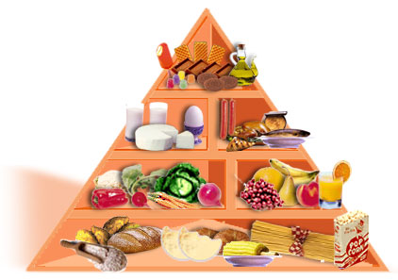

מחוון להערכת תוצר למידה

 | שליטה מלאה | שליטה חלקית | בתחילת הדרך
תוכן  (40 נקודות) | - כל/רוב תוכן המצגת מתאים לנושא ולהנחיות שניתנו.  - כל/רוב התוכן מאורגן וברור.  - ניסוח המשפטים תמציתי כנדרש בהוראות. | - חלק מתוכן המצגת מתאים לנושא ולהנחיות שניתנו.  - חלק מהתוכן מאורגן וברור.  - חלק מניסוח המשפטים תמציתי כנדרש. | - מעט מתוכן המצגת מתאים לנושא ולהנחיות שניתנו.  - מעט מהתוכן מאורגן וברור וקשה לעקוב אחרי המסר.  - מעט מניסוח המשפטים תמציתי כנדרש.
שימוש בשפה  (30 נקודות) | - המבנה של כל/רוב המשפטים נכון.  - שימוש מלא נכון בזמנים.  - כל/רוב האיות וסימני הפיסוק נכון. | - המבנה שלחלק מהמשפטים נכון.  - שימוש חלקי נכון בזמנים.  - חלק מהאיות וסימני הפיסוק נכון. | - מבנה המשפטים נכון באופן מועט או אינו נכון כלל.  - השימוש בזמנים נכון באופן מועט או אינו נכון כלל.  - רוב האיות וסימני הפיסוק אינו נכון.
אוצר מילים  (20 נקודות) | - כל/רוב אוצר המילים מתאים לנושא.  - אוצר המילים מגוון ועשיר. | - חלק מאוצר המילים מתאים לנושא.  - אוצר המילים סביר. | - כל/רוב אוצר המילים מתאים לנושא.  - אוצר המילים דל.
עיצוב  (20 נקודות) | - נעשה שימוש במגוון אמצעים אומנותיים שנלמדו: תמונות, מוזיקה, מעברים, אפקטים. | - נעשה שימוש רק בחלק מהאמצעים האמנותיים שנלמדו. | - נעשה שימוש רק בחלק קטן מהאמצעים האמנותיים שנלמדו.

